Forvaltning, Drift og Vedlikehold
FDV

Trend EI30/42dB og Emma med glass EI30/42dB

Vedlagt følger FDV dokumentasjon for dører levert av Nordic Door AS;

PROSJEKTNAVN
PROSJEKTNR
KUNDE
KUNDES REFERANSE
DATO
ORDRENUMMER

Montering:
FDV
Se vår anbefaling på https://www.nordicdoor.no/montering/
Monteringsveiledning medfølger også produktet.

Teknisk informasjon:
- A-mål: 80mm B-mål: 22mm C-mål: 58mm
- Karm: Malt samme farge som dørblad. 92mm bredde m/foringsnot.
- Låskasse: FG godkjent låskasse 8765 med sylinder 1296 C SEK fkr. Justerbart sluttstykke 1889-11.
- Terskel: HC-terskel i kompositt.
- Overflate dørblad er i 4mm kompaktlaminat med 2K polyrethan maling på begge sider.
- U-verdi ytterdør: Tett = 0,77-1,0. Med halvt gl = 1,0-1,1
- Kan leveres med elektrisk sluttstykke, dørkikkert, sparkeplater, dørpumper, ekstralås eller i annen farge.

Forvaltning/bruk:
- Dersom døren har glass, bør ikke disse utsettes for etsende væske, grovt poleringsmiddel, skarpe gjenstander
eller annet som kan skade glasset.
- Dugg kan oppstå utvendig på grunn av god isolasjonsevne i glasset. Dugg kan også oppstå innvendig på glass og
utforinger.
- Brannglassets egenskaper kan påvirkes av kulde og varme som kan føre til bølger og uklarheter i glasset. Egenskapene i glasset kan også føre til at det oppstår små bobler og bølger uten påvirkning av temperatur. Brannglass tåler ikke uv-stråling mot innvendig side. Det er prosjekterende sitt ansvar å påse at glassfelt på tilstøtende/motsatte vegger har laminert glass med to folier for å eliminere innstrålingen.
- Skader må repareres straks etter at skaden har oppstått.
- Etterbehandling skal skje etter behov og slitasje.

Ingen av ovennevnte tilfeller er reklamasjonsberettiget. Lekkasje i ventiler eller i åpen dør i forbindelse med spyling med vann er ikke reklamasjonsberettiget. Ved transparent behandling kan det da vise fargeforskjell i treverket.
Dette er ikke reklamasjonsberettiget.

Vedlikehold:
FDV
Bevegelige deler smøres og rengjøres minst 2 ganger per år.
Ved bruk av vridere i rustfritt stål, bør disse vaskes jevnlig med såpevann for å opprettholde overflatekvaliteten.

Rengjøring:
Ved behov kan overflaten rengjøres med lunkent vann, eventuelt tilsatt litt vaskemiddel UTEN slipemiddel. Bruk ikke sterkere løsningsmiddel, skurepulver, stålull og liknende. Dette vil ødelegge overflaten. Bruk fuktig svamp eller vaskeklut til rengjøringen og tørk godt av etterpå. Karm og listverk rengjøres på samme måte. Det anbefales at døren årlig poleres med tradisjonell bilvoks for beskyttelse av farge og overflate.

Skader:
Skader i lakk/maling utbedres snarest, eventuelt utskiftning av deler.

Bruksområde:
Døren er beregnet til bruk som ytterdør med brann- og lyddkrav EI30/Rw42dB.

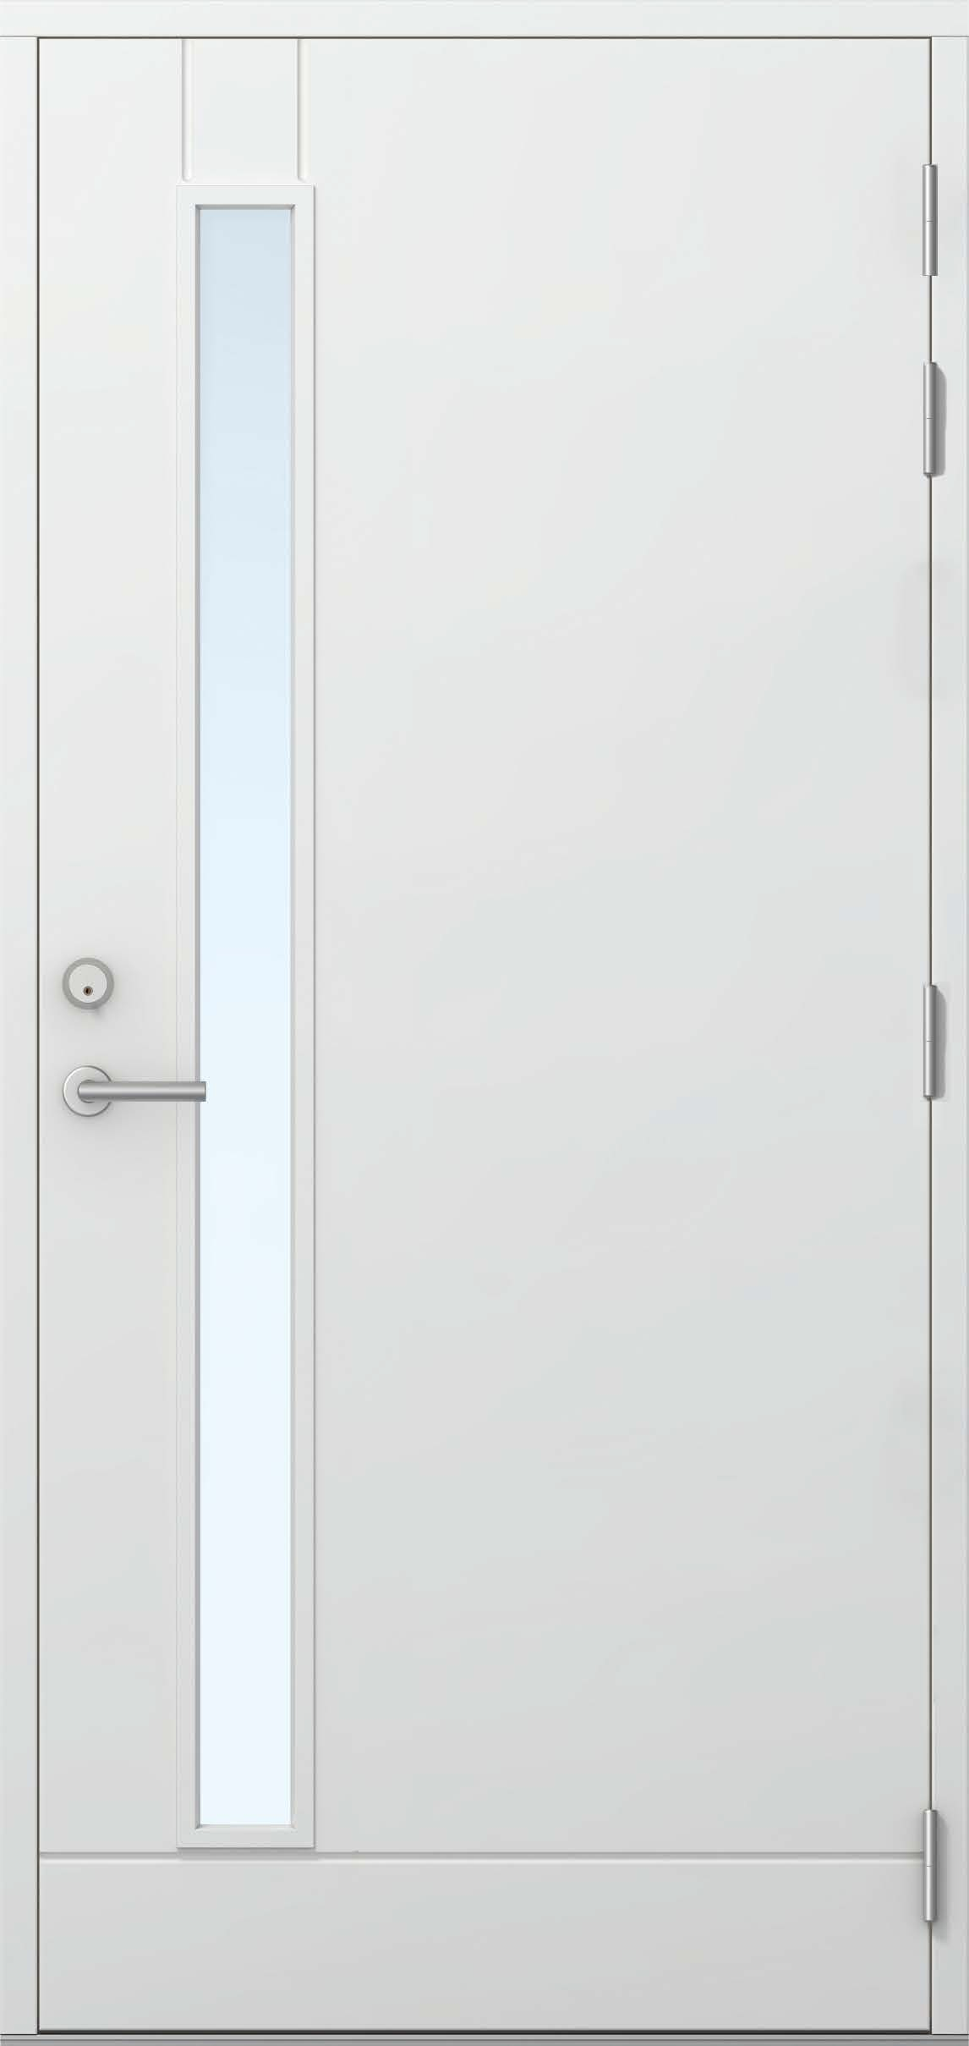
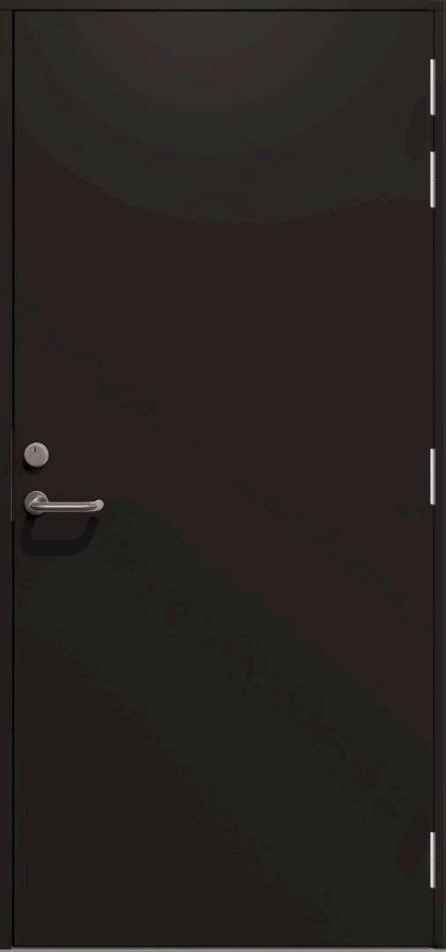

Emma m/glass EI30/Rw42dB, hvit (NCS S0502-Y)
Trend EI30/Rw42dB, sort (NCS S9000-N)

Trend EI30/Rw42dB og Emma med glass EI30/Rw42dB, leveres i malt og er laget med kompaktlaminat, for å tåle det nordiske klimaet!

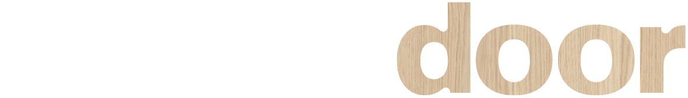
Reklamasjon:
K V A L I T E T | K O M P E T A N S E | F L E K S I B I L I T E T | M I L J Ø
FDV
Reklamasjoner behandles i samsvar med NS 8409. Det forutsettes at monterings- og vedlikeholdsanvisninger er fulgt (se eget avsnitt).

Skader: Mindre skader på malte overflater kan utbedres med tilsvarende farge/maling.
Test bør utføres på lite synlig sted.

Hengsler: Hengsler smøres etter behov.

Låskasser: Fallen skal smøres to ganger i året – på begge sider. Vi anbefaler å bruke låsfett, da dette har best
klebeevne og vil legge seg som en beskyttende film som gir jevnere bevegelse over tid.

Terskler: Gummiterskler og rustfrie/alu terskler må ikke bones. Dersom de bones må man se til at dør står i åpen stilling til bonevoksen er helt utherdet.

Merking: Fabrikkmontert merking må ikke skjules/overmales/fjernes.

Dør/karm: For å sikre optimal funksjon mellom dør og karm så kan det til tider være behov for å måtte etterjustere (stramme/løsne) karmens innfestning i vegg, hengsler, lås eller annet beslag, eventuelle skåter og heve/senketerskler inkludert.

NS 8409 §12 angir at det er kjøpers ansvar å kontrollere varer ved mottak. Eventuelle synlige skader på varer/emballasje skal anmerkes på fraktbrev eller følgeseddel før varene utkvitteres. Andre reklamasjoner skal varsles så snart som mulig.

Legg inn reklamasjon via hjemmesiden, alternativ via epost til reklamasjon@nordicdoor.no
For å sikre best mulig reklamasjonsoppfølging skal følgende informasjon følge med reklamasjonssaken fra kunde:

- Ordrenummer
- Posisjonsnummer/dørnummer (og bilde av etikett på topp/side av dørblad)
- Kort beskrivelse av skade - bilder av skade - kontaktperson
- Kontaktinformasjon: Telefonnummer/epost Leveringsadresse

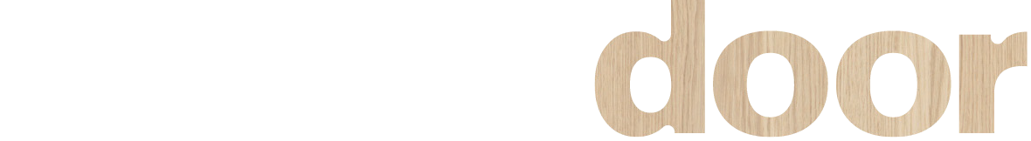
Generelt mottak/lagring:
K V A L I T E T | K O M P E T A N S E | F L E K S I B I L I T E T | M I L J Ø
FDV

Leveranse mottak:
Kontroller varene nøye så ingen transportskader forekommer og at leveransen inneholder oppgitte antall kolli. Før reklamasjon gjelder:

- Synlige transportskader skal noteres på fraktbrev før det signeres.
- Savnes gods ved mottak, skal dette noteres på fraktbrev før det signeres.
- Usynlige skader som kan skyldes transporten skal meldes til transportør umiddelbart og senest innen 7 dager etter mottak.
Om transportskaden eller det savnede godset gjelder et krav mot Nordic Door, skal dette meldes til
Nordic Door umiddelbart.

Lagring:
Pallen er ikke pakket for utendørs lagring og må snarest mulig plasseres tørt. For å unngå eventuell
fuktighet/kondens som kan skade produktene, må deretter emballasjen åpnes for lufting.

Dører og karmer skal lagres stående eller liggende på stabilt underlag med minst 10 cm avstand til gulv. Vær obs på fabrikkmontert beslag, dette må ikke skades eller skade inntillstående/-liggende dører.
Beslag etc. som leveres separat skal oppbevares innendørs. Påse at interne transporter ikke skader produktene eller emballasjen slik at overflateskader oppstår.

